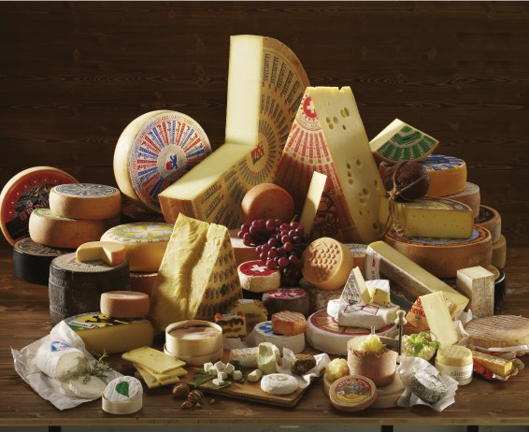
Fiche d’identité
de mon fromage préféré

© fromagesuisse.ch

Nom de mon fromage préféré
1 | Description | Décrire de manière générale le produit :  - c’est un fromage de quel type – avec quel type de lait – etc. => voir étiquette ou emballage  - la couleurs, la forme, l’état, l’aspect, etc. => voir document senso5, support  La description c’est ce que l’on voit de prime abord.
2 | Aspects spatiaux | Provenance, géographie de la région de production
3 | Aspects temporels | Histoire du produit
4 | Aspect économiques | Acteurs de la production, conditionnement, distribution, marché, coûts, marketing, transformation par l’agroalimentaire, …
5 | Aspect environnementaux | Problématiques environnementales en lien avec le produit : mode de culture/production, intrants (engrais, pesticides utilisés), transport (du champ à l’assiette), emballage, saisonnalité (moyens de conservation),…
6 | Aspect sociaux | Santé : Infos nutritionnelles, hygiène, ...  Aspects sociaux : utilité, convivialité, mode,…  Aspects culturels : population qui mange cet aliment, interdits alimentaires, manières de cuisiner cet aliment ou de le manger,… Esthétique du produit (couleur, attractivité,…
7 | Mots pour le glossaire | Notez les mots inconnus et une définition
8 | Photos | Photo du produit que vous avez prises (ou photos trouvées sur internet mais vérifier qu’elles soient libres de droits)
9 | Liste des liens utiles | Liens vers des ressources complémentaires sur le produit  Décrire le contenu du lien + notez l’URL
10 | Sources | Indiquer toutes les sources utilisées pour produire cette fiche

